朝鲜能源基本概况
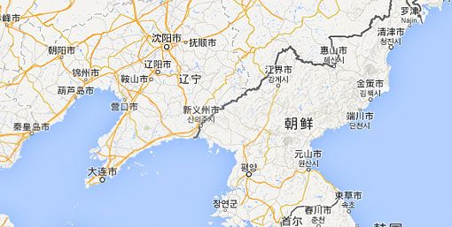
朝鲜矿产资源比较丰富，已探明矿产300多种，其中有用矿200多种。铁矿及铝、锌、铜、金、银等有色金属钨（储量占世界4.3%）和煤、重晶石、石灰石、云母、石棉等非金属矿物储量丰富。特别是菱镁矿的埋藏量约为65亿吨（主要分布在咸镜北道和咸镜南道），在全世界处于第一位，占世界总储量的18%。在前十位的矿物还有钨，钼，石墨，重晶石，萤石等7种。铁矿石埋藏量为77亿吨以上，主要有磁铁、褐铁和赤铁。且多分布于地表层，易于开采。钛矿石埋藏量为3.2亿吨，平壤附近的江西郡秀山里埋藏着3.2亿吨钛矿石。其中，位于咸镜北道（珲春对面）中朝边境地区的茂山铁矿已探明储量50多亿吨，可开采量30亿吨。是年生产能力达800多万吨的朝鲜最大的铁矿山，也是世界性的露天矿山，品位最高的铁矿是平安道介川铁矿。
煤炭的探明储量为147.4亿吨，其中无烟煤储量117.4亿吨，褐煤储量30亿吨，（据韩国统一部统计）主要分布于平安南道北部，储量117.4亿吨，其中朝鲜西海岸地区蕴藏大量的无烟煤，位于平安南道北部的最大煤田，面积达700平方公里，朝鲜东海岸主要是有烟煤。
朝鲜煤炭大体分为无烟煤和烟煤，无烟煤产地主要在平安南北道，烟煤主要分布在咸境南北道。平安南道南部以平壤为中心向东西延伸80公里的区域内，无烟煤储量十分丰富。
咸境北道北部煤田、南部煤田和平安南道安州煤田等地的烟煤储量最为丰富。安州煤矿2－5米厚的矿层达到7个，主要出产发热量在5300kcal以上的褐煤，年产量达700万吨，是朝鲜最大的煤矿。
咸镜北道位
咸镜北道位于朝鲜东北部（与珲春相邻），面积1.6万平方公里，山区占该道面积80%。该道地下有丰富的铁、煤、镁、云母、镍、高岭土、霞石、石墨等矿藏。茂山铁矿蕴藏量占全国铁矿总储量的三分之二。褐煤产量占全国总产量的五分之四，钢产量占全国总产量的二分之一，全道水电站较多。工业以采矿、冶金、机器制造、纺织、纸浆、造纸、化工和鱼类加工为主。东海岸为重工业发达地区，有清津、金策、罗津等工业基地。
清津
朝鲜东北部咸镜北道首府，直辖市。面积5000平方千米(包括郡)。是朝鲜最大的工业城市之一。利用附近的煤、铁资源，成为全国最重要的钢铁工业基地。钢铁产量占全国的1／4以上。化学纤维产品有名。渔业发达，有渔港和贸易港。元罗线和清罗线上的重要车站。电气化铁路北通罗津，西南达平壤。
渔业资源概况
目前，朝鲜尚有长达8600多km的无污染的海岸线，这种资源在世界上都十分罕见，对水产业发展极为有利。朝鲜东侧沿海海域位于寒暖流交汇，又与世界三大渔场之一的西北太平洋渔场相邻，水产资源十分丰富，是优良的作业渔场。在水产养殖上，总量仅占世界水产养殖总量的4％，有着巨大发展潜力。
朝鲜的沿岸、近海渔业资源条件得天独厚，品种繁多，在沿岸水域，甲壳类、贝类、海胆、刺参、海藻等均有雄厚的资源。其中以产业为目的所捕捞的海产鱼虾贝类就有640种，大部分品种都在朝鲜专属经济区内（东海）。在东海岸渔业资源量中，狭鳕最高，在朝鲜总渔获量中占颇大数量。
主要出口产品
无烟煤、镁砂、磁铁粉、铅、锌、钢材、水泥、机床等工业原料和设备以及人参、草药、薄荷油、蚕茧等农土产品和明太鱼、海参、鱿鱼等海产品。
主要进口产品
原油、炼焦煤、石膏、锰沙、原盐、轮胎、粮食等。

